სახელმწიფო შესყიდვების სააგენტომ სასწავლო ცენტრი გახსნა
16 ოქტომბერი 2014
პრესრელიზი

15.10.2014წ.
საკონტაქტო პირი: ეკა გაბადაძე
კომუნიკაციების მენეჯერი
ელ.ფოსტა: egabadadze@spa.ge
ტელ: 577244454

სახელმწიფო შესყიდვების სააგენტომ სასწავლო ცენტრი
გახსნა

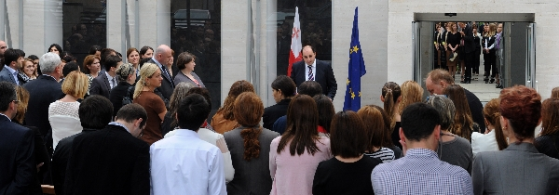

15 ოქტომბერს სახელმწიფო შესყიდვების სააგენტომ სასწავლო ცენტრი გახსნა.
ღონისძიებას ესწრებოდნენ საქართველო მთავრობის ადმინისტრაციის უფროსი მაია ცქიტიშვილი, საქართველოს მთავრობის ადმინისტრაციის ადმინისტრაციული დეპარტამენტის უფროსი ილია ბეგიაშვილი, საქართველოში აკრედიტებული დიპლომატიური კორპუსის წარმომადგენლები, მათ შორის, საქართველოში იაპონიის საგანგებო და სრულუფლებიანი ელჩი საქართველოში ბატონიტოშიო კაიტანი, ნიდერლანდების, გერმანიისა და საფრანგეთის საელჩოს წარმომადგენლები, ასევე, USAID-ის, GIZ-ისა და UNDP-ს წარმომადგენლები. ცენტრის გახსნას ესწრებოდნენ, აგრეთვე, სამინისტროების, ადგილობრივი თვითმმართველობებისა და სხვადასხვა უწყებების შესყიდვების სპეციალისტები.
დღესვე სახელმწიფო შესყიდვების სააგენტოს სასწავლო ცენტრში დაიწყო ტრენინგების პირველი ეტაპი - ადგილობრივი თვითმმართველობების შესყიდვების 45 სპეციალისტი 24 ოქტომბრამდე გაივლის სწავლებას სახელმწიფო შესყიდვების სფეროში და მიიღებს სერთიფიკატს.
ტრენინგს უძღვებიან სახელმწიფო შესყიდვების სააგენტოს მაღალკვალიფიციური თანამშრომლები, სწავლების მრავალწლიანი გამოცდილებით.
ტრენინგს აფინანსებს სახელმწიფო შესყიდვების სააგენტო.

თბილისი 0113, რიჩარდ ჰოლბრუქის ქ. #8

www.spa.ge

